西南大学

实 验 报 告

课程名称__微机、汇编与接口技术____________

计算机与信息科学学院制
实验项目名称 |  |  | 汇编编程练习（分支）
实验时间 |  | 2025年4月9日 |  | 实验类型 | 验证性 □设计性 □综合性
- 实验目的及要求
实验目的：
a)掌握分支程序的编写方法；
b)练习汇编语言中的常用指令
c)继续熟悉集成调试环境。
实验要求：
1.使用分支指令
2.进行debug调试
- 实验内容及过程（主要内容概要、线路连接图、操作步骤、程序或指令代码）
在BUF1字节缓冲区中存放有三个无符号数，要求将它们从大到小顺序排列并依次存放
在BUF2开始的缓冲区中。
DATA SEGMENT
BUF1 DB 32H,10H,65H
BUF2 DB 3 DUP(0)
DATA ENDS
STACK SEGMENT
DB 100 DUP（0）
STACK ENDS
要求：
（1）写出汇编源程序（可用分支、循环等实现排序，但不能直接将3个数按大小放进3个单元）进行调式；
（2）用debug调试程序查看buf2开始的3个单元内容依次是否是65h，32h，10h，并附上截屏图片。

代码思路：
初始化段寄存器：把数据段地址加载到 DS 中，使程序能正确访问 BUF1 和 BUF2。

之后读取 BUF1 中的数据，使用 SI 寄存器指向 BUF1 的起始地址
使用 AL, BL, DL 把三个数据分别取出，准备进行排序

三数排序（分支程序）：通过比较 AL, BL, DL 的大小，并使用 XCHG 交换指令，将它们按从大到小顺序排列。

把排序后的数据依次存入 BUF2。
DATA SEGMENT
BUF1 DB 32H, 10H, 65H ; 初始化 BUF1 缓冲区
BUF2 DB 3 DUP(0) ; 初始化 BUF2 缓冲区
DATA ENDS

STACK SEGMENT
DB 100 DUP(0) ; 栈空间
STACK ENDS

CODE SEGMENT
ASSUME CS:CODE, DS:DATA
START:
MOV AX, DATA ; 将数据段地址加载到AX
MOV DS, AX ; 初始化DS

; 初始化SI指向BUF1, DI指向BUF2
MOV SI, OFFSET BUF1
MOV DI, OFFSET BUF2

; 使用循环对BUF1中的三个数字进行排序
MOV CX, 3 ; 循环次数，处理3个数字
SORT_LOOP:
MOV AL, [SI] ; AL = 当前数字
MOV BL, [SI + 1] ; BL = 下一个数字
MOV DL, [SI + 2] ; DL = 再下一个数字

; 比较并交换AL, BL, DL，按从大到小排序
CMP AL, BL
JG NO_SWAP_1
XCHG AL, BL
NO_SWAP_1:

CMP AL, DL
JG NO_SWAP_2
XCHG AL, DL
NO_SWAP_2:

CMP BL, DL
JG NO_SWAP_3
XCHG BL, DL
NO_SWAP_3:

; 将排序后的值存储到BUF2
MOV [DI], AL ; BUF2[0] = AL
MOV [DI + 1], BL ; BUF2[1] = BL
MOV [DI + 2], DL ; BUF2[2] = DL

; 结束程序
MOV AH, 4Ch ; 退出程序
INT 21h

CODE ENDS
END START
- 测试数据及实验结果(附原始数据、结果数据、主要的实验截屏,照片等)
1.按从小到大顺序排列
（1）单步执行，BUF2数据在DI中，对应偏移地址为0003
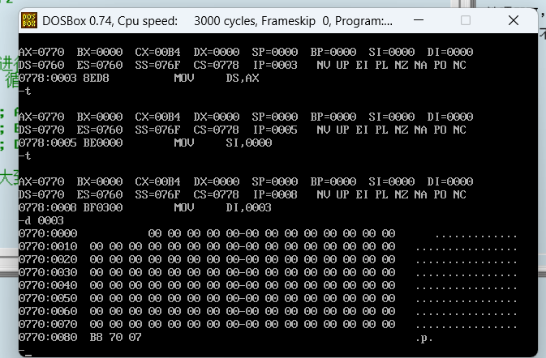
（2）执行完毕后的最终结果，BUF2的最初三个单元内容依次为65H，32H，10H
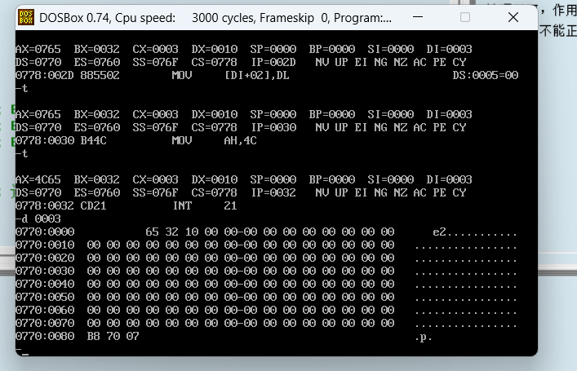
- 实验分析及总结（对实验结果无论成功与否，主要知识点等进行总结）
- 实验成功实现了从小到大存入BUF2开始的缓冲区中，上述图片调试结果可以清楚地看到。
2.主要涉及知识点：
条件跳转指令JG：如果前一条 CMP 指令结果是大于（ZF=0 且 SF=OF），则跳转
比较指令（CMP）：CMP reg1, reg2 相当于执行 reg1 - reg2，但不保存结果，只设置标志位（ZF、SF、OF 等），结合条件跳转，用于进行选择性跳转

数据交换指令（XCHG）：用于交换两个寄存器的值，常与条件跳转一起使用。
标签与跳转结构：本实验代码设计中，每个比较块由一个标签组成，实现结构化的分支处理逻辑
例如标签 NO_SWAP_1 是跳转目标，用于条件成立时跳过交换
3.实验总结：本实验通过 CMP + JG + XCHG 组合实现了基于条件判断的分支程序结构，体现了汇编中非线性流程控制的核心机制。整个排序逻辑只依靠基本的跳转指令进行“显式分支”，成功实现了对数据进行排序放入寄存器缓冲区，实验成功

教  师  评  阅 | 评价指标 |  |  |  |  | 等级（A、B、C、D）
教  师  评  阅 | 实验目的、要求明确
教  师  评  阅 | 连接图、操作步骤正确、程序设计合理
教  师  评  阅 | 实验结果符合预期
教  师  评  阅 | 实验分析、总结全面
教  师  评  阅 | 实验报告规范
教  师  评  阅 | 成 绩（A、B、C、D）

